# 1. 安装

## 1.选择对应windows32位或64位安装文件

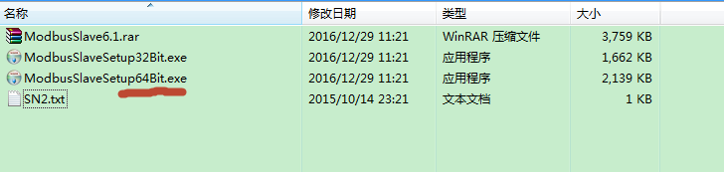

## 2. 安装

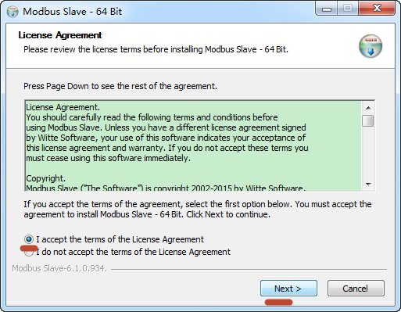

## 3. 一路next，安装成功，桌面出现快捷图标

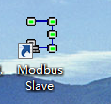

## 4. 添加注册码

打开软件，点击connect菜单后，系统弹出对话框，输入注册号。

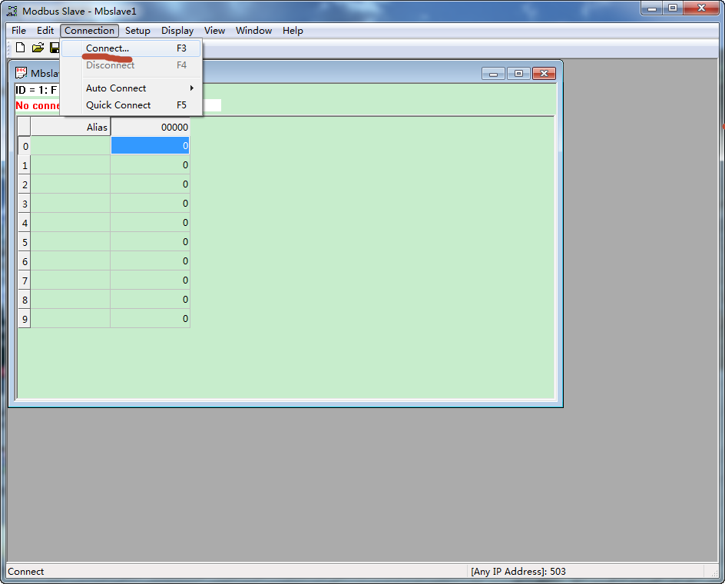

注册号文件

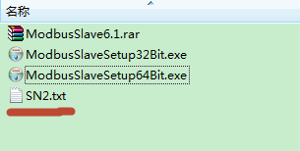

找到注册码

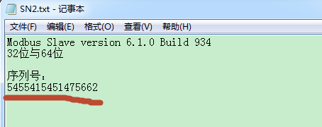

# 2. 配置

## 2.1 配置信息列表

配置如下3组信息

*****第一组

**host:** 127.0.0.1  
**port:** 503  
**slaveId:** 3

*****第二组

**host:** 127.0.0.1  
**port:** 502  
**slaveId:** 2

*****第三组

**host:** 127.0.0.1  
**port:** 504  
**slaveId:** 2

## 2.2 配置第一组

打开软件，点击connect菜单

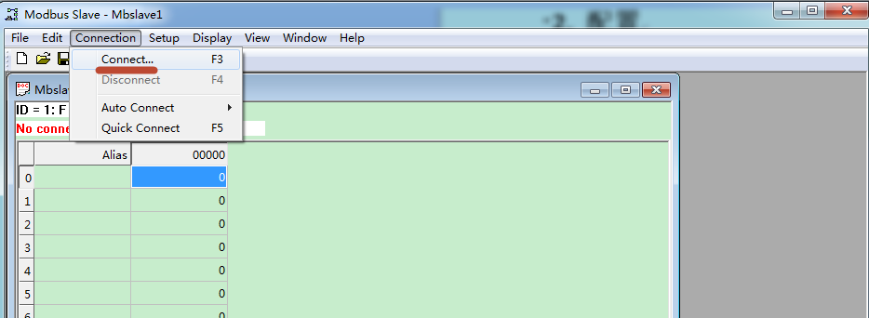

## 2.3 设定port端口

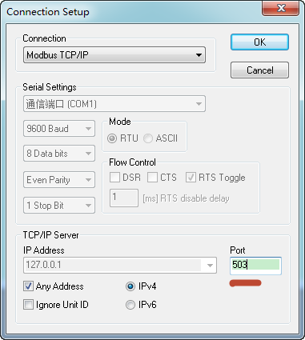

## 2.4 点击Setup - Slave Definition，设定Slave id

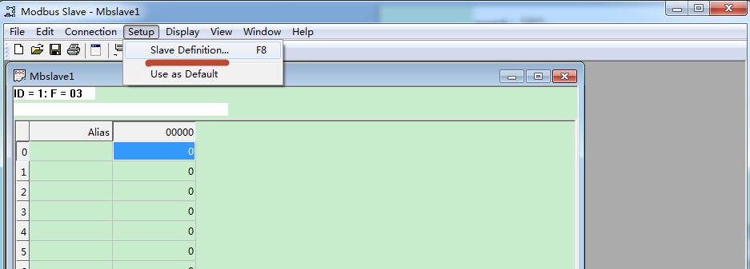

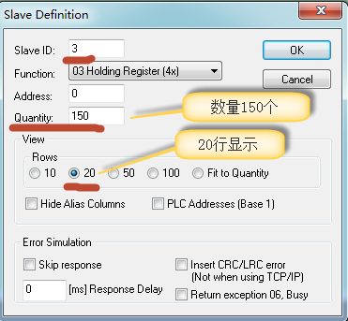

## 2.5 设定完成后，显示页面

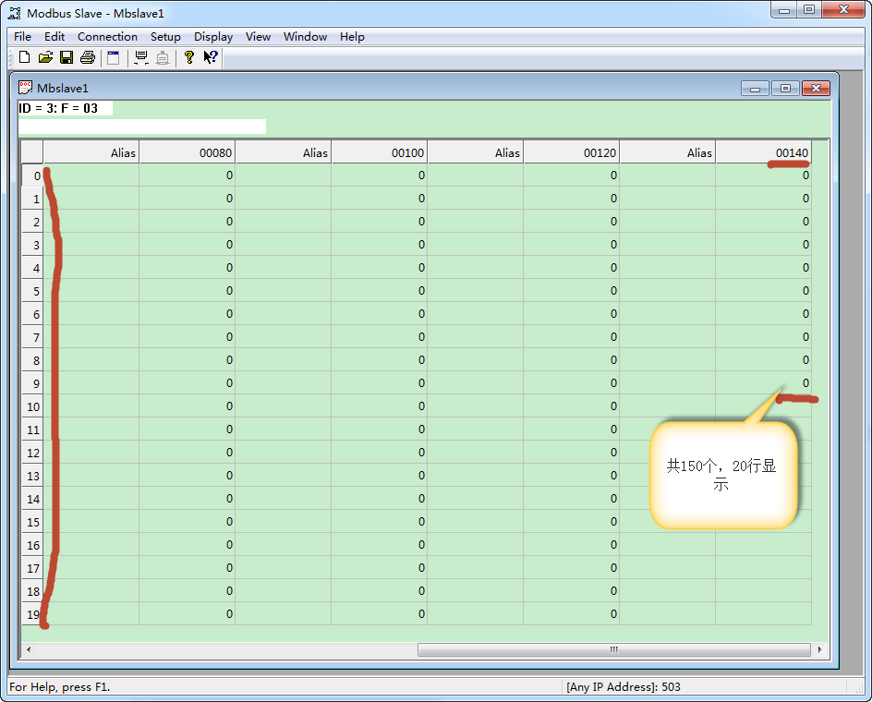

## 2.6配置第二三组，需重新打开软件，重新配置。

